Sqoop的安装和操作

1. 复制sqoop的压缩包到linux下并解压
   1. 使用winscp将sqoop-1.4.3.bin__hadoop-1.0.0.tar.gz复制到linux
   2. #tar –xzvf sqoop-1.4.3.bin__hadoop-1.0.0.tar.gz 解压sqoop压缩文件
   3. #mv sqoop-1.4.3.bin__hadoop-1.0.0 sqoop 重命名目录
   4. #mv ./sqoop /usr/local/sqoop/ 移动当前目录下的sqoop到指定位置
   5. #vim /etc/profile 修改配置文件，配置环境变量

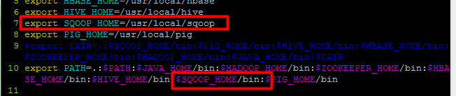

* 1. #source /etc/profile 使得修改的环境变量生效

1. Sqoop的操作
   1. 将mysql中的数据导入到hdfs中

#sqoop import --connect jdbc:mysql://hadoop1:3306/hive --username root --password mysql --table TBLS --fields-terminated-by '\t'

解决mysql只允许本地登录的问题

"Host 'hadoop2' is not allowed to connect to this MySQL server"

1. mysql –uroot -pmysql mysql 以root(用户)/mysql(密码)登录mysql(后者)数据库实例
2. mysql> update user set host=’%’ where host=’localhost’ 将host为localhost的记录设置为host是%,表示允许任意的远程连接。
3. mysql> flush privileges; 刷新mysql的权限控制表

然后就可以远程连接了。

Got error 28 from storage engine 如果mysql出现这样的错误，说明mysql的tmp满了，但也有可能是系统空间已经被使用完了。

可以使用df –h 查看磁盘的使用量。如果/行达到了100%,那就是因为磁盘已经用完，需要扩展磁盘空间或者删除磁盘上一些不需要的文件，总之是要使系统留有一定的空间。